A pele

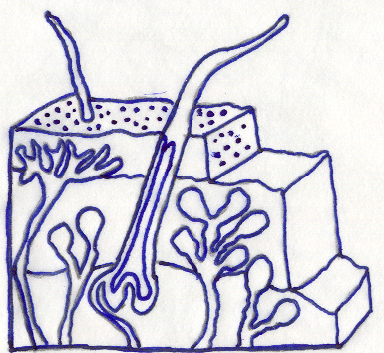
- A seguinte figura representa; o esqueleto, os músculos ou a pele?

R-)_____________________________________________________________

2 – Como se chama a substancia que reveste corpo humano?

R-)_____________________________________________________________
_____________________________________________________________

- - Por quantas camadas é formada a pele?

R -)_____________________________________________________________

4- Como se chamam essas camadas?

R -)_____________________________________________________________
______________________________________________________________

5 – Qual é a principal função da pele?

R -)____________________________________________________________
________________________________________________________________

6 – Utilizando as palavras; Quente, Molhado, Frio, Carícia, Dor, Pressão Forte, completa o quadro seguinte.

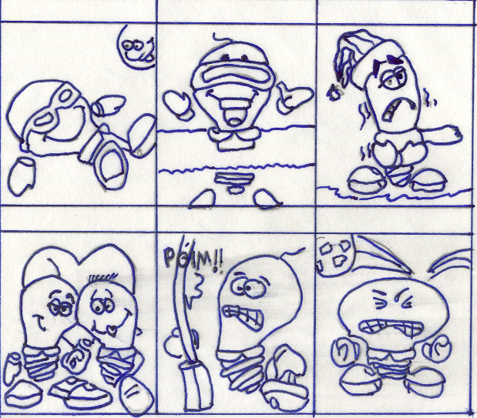

Estou sozinho!
Desenha-me um amigo.

